ALGO.1 : Structure de données
Objets d’un traitement informatique

Contexte :
L'association sportive CNC, Club Nautique de la Chevreuse, utilise une application informatique pour la gestion des activités proposées par ce club. L'une des fonctionnalités de cette application permet la gestion des adhérents.

Introduction à la programmation

La démarche algorithmique
L'écriture d'un programme suppose l'étude préalable des fonctionnalités attendues. Cette étude répond à une démarche algorithmique, c'est-à-dire une démarche de résolution de problème. Un programme va mettre en œuvre la logique suivante :
1. Données 2. Traitement 3. résultats
Pour aboutir à cela, le programmeur mène, lui, une démarche dans un sens différent :
- Quel est le résultat que je souhaite (3) voir délivrer par le programme ?
- Quelles sont les données (1) dont je dispose
- Quels traitements (2) dois-je programmer pour passer de ces données à ces résultats ?

Mon premier algorithme
Exemple Algorithme:
ALGO monpremieralgo()
début
VARIABLES
…
…
…
…
fin

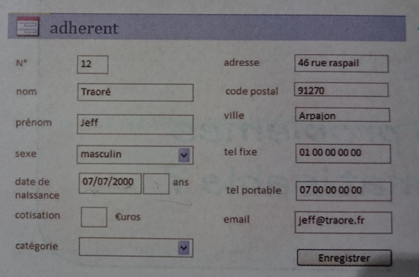
Les variables

Type de valeur
Voici le formulaire adhérent :

Q1. Définir un type de valeur pour chaque donnée du formulaire :
Q2. Connaissez-vous d'autres types de valeur ? si oui lesquels
Q3. En conclure sur les différents types de valeur que peut prendre une variable.

Les tableaux
Voici les prénoms des 10 premiers adhérant :
Prénom
Moustafa
Anice
Lucas
Saïdou
Taoufik
Nathan
Thibault
Florian
Jean-François
Julien

- En informatique, la première occurrence du tableau démarre à 0.
- Pour accéder à un élément du tableau il faut indiquer le nom de la variable suivi de [N] (avec N le numéro d'occurrence)
- Le type est donc un tableau de type standard

Déclaration & Affectation
Calcul d'un âge en algorithme
ALGO calcul_âge()
début
VARIABLES
anneeNaissance, anneeActuelle,age : entier

AFFICHER ("Veuillez saisir votre année de naissance")
SAISIR anneeNaissance

anneeActuelle <- 2016
age <- ??????????????????????

AFFICHER("Vous avez eu ou aurez ", age, "ans en ",anneeActuelle)

fin

Q4. Remplacez les ???? dans le code.
Q5. Avec quels caractères affecte t'on une variable en algorithme ?

Exercices d'applications

Exercice n°1
Ecrire un algorithme qui après avoir enregistré le prénom d'un utilisateur lui affiche un message de bienvenu personnalisé.

Exercice n°2
Ecrire un algorithme qui, après avoir saisi un montant HT, affichera le prix TTC.

Exercice n°3
Compléter le tableau suivant en indiquant le contenu de chaque variable à l'issue de chaque opération d'affectation.
 | age | saisons | a | b | c | d
age <- 16
saisons <- age*4
age <- age + 1
a <- 4
b <- 2
c <- c * a - b
d <- d + 4

Exercice n°4
Ecrire un algorithme qui déclare un tableau de 4 notes, dont on fait ensuite saisir les valeurs par l’utilisateur. On calculera ensuite la moyenne pour enfin l'afficher.

